个人采集图片上传路径

（一）先登录 <http://www.xinhuacu.com> 网站 如下图：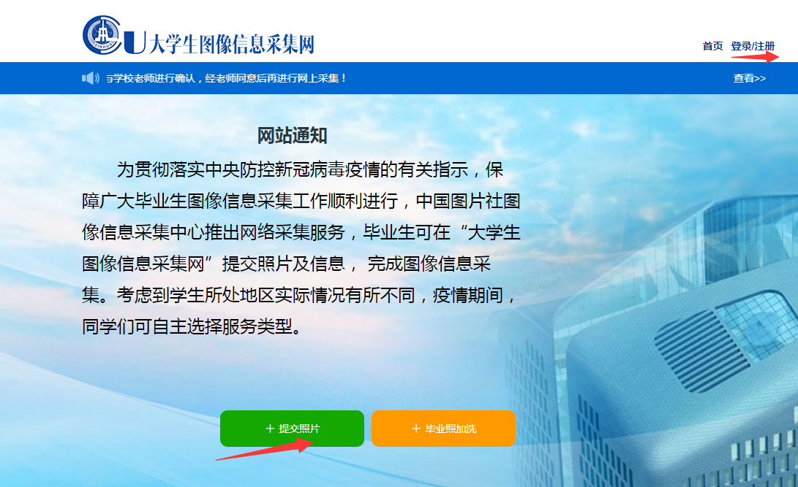在网站的右上角点击“注册”，先注册。点击提交照片查看照片要求。

（二）用注册好的账号登入，进入页面点击QQ图片20181019101401.png，（在跳出的页面上能看到你要准备的照片的要求），在跳出的页面的左下角再次点击QQ图片20181019101401.png进入主页面填写个人信息，如下图：

（图像高X宽像素要求640X480，分辨率最小为72 dpi（像素/英寸），）

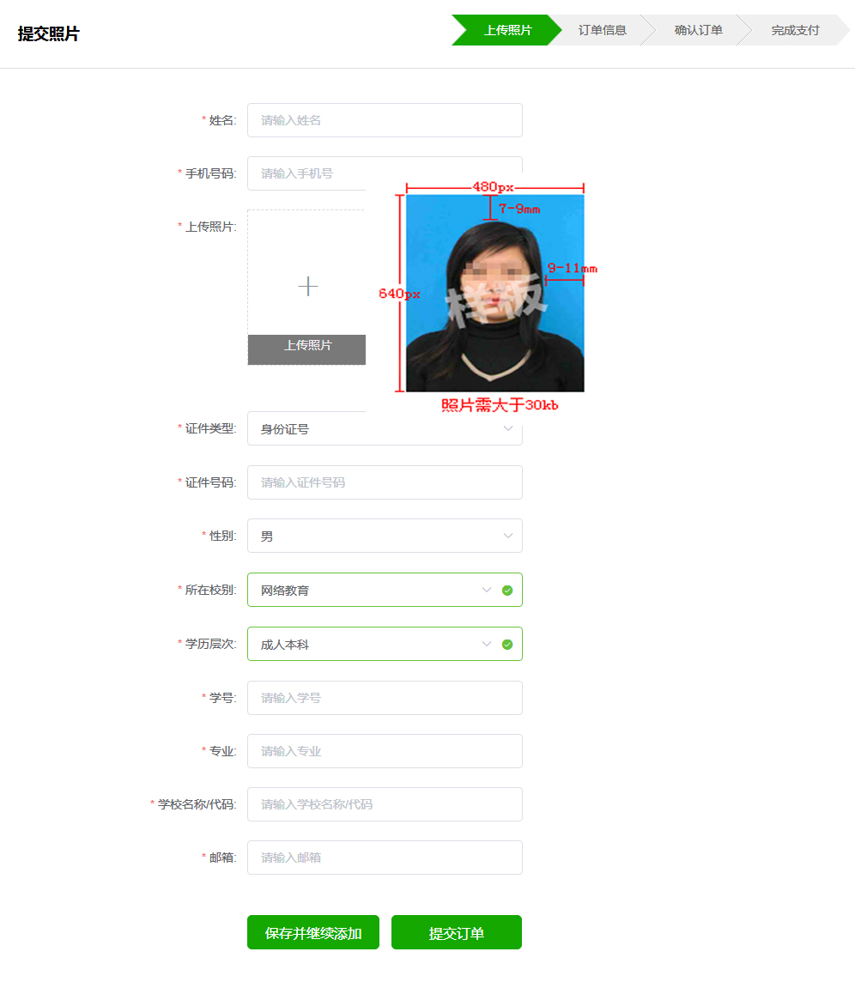

注意：个人信息必须要填写正确,学历层次填写成人本科或成人专科，学校名称/代码：四川农业大学/10626 要选择正确，个人信息和照片上传好后就点击下面“提交订单”。

（三）在页面上方点击“订单信息”------“确认订单”------“完成支付”(务必选择35元/人支付)。

**请学员完成网上支付后，收件人信息直接填写： 江苏省南京市玄武区进香河路31-6号远程教育中心 赵老师 收 13915945687**